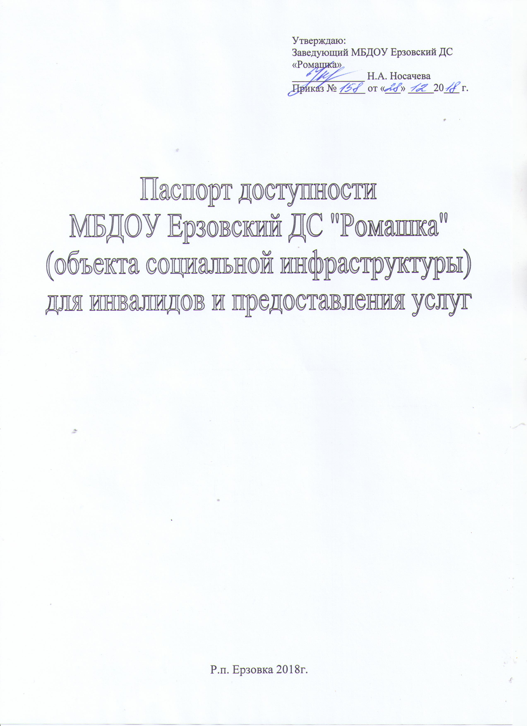

1.Основные сведения.
  - Наименование (вид) объекта здание муниципального бюджетного дошкольного образовательного учреждения - детского сада
  - Адрес объекта 403010 Волгоградская область, Городищенский район, р.п. Ерзовка, ул. Молодёжная, д. 15 квартал 1.
  - Сведения о размещении объекта: отдельно стоящее здание 2 этажа, 5123,3 кв.м.
- наличие прилегающего земельного участка (да, нет); да 8136 кв.м.
  - Год постройки здания 1988, последнего капитального ремонта нет .
  - Дата предстоящих плановых ремонтных работ: текущего 2018 капитального нет
  - Название организации (учреждения), (полное юридическое наименование – согласно Уставу, краткое наименование) Муниципальное бюджетное дошкольное образовательное учреждение Ерзовский детский сад «Ромашка» (краткое наименование: МБДОУ Ерзовский ДС «Ромашка» )
  - Юридический адрес организации (учреждения) 403010 Волгоградская область, Городищенский район, р.п. Ерзовка, ул. Молодёжная, д. 15 квартал 1.
  - Основание для пользования объектом (оперативное управление, аренда, собственность) оперативное управление.
  - Форма собственности (государственная, негосударственная) государственная,
  - Территориальная принадлежность (федеральная, региональная, муниципальная) муниципальная,
  - Вышестоящая организация (наименование) Отдел по образованию администрации Городищенского муниципального района.

2. Характеристика деятельности организации на объекте (по обслуживанию населения)

  - Сфера деятельности (здравоохранение, образование, социальная защита, физическая культура и спорт, культура, связь и информация, транспорт, жилой фонд, потребительский рынок и сфера услуг, другое) образование,
  - Виды оказываемых услуг предоставление дошкольных образовательных услуг
  - Форма оказания услуг: (на объекте, с длительным пребыванием, в т.ч.
проживанием, на дому, дистанционно) на объекте
  - Категории обслуживаемого населения по возрасту: (дети, взрослые трудоспособного возраста, пожилые; все возрастные категории) дети
  - Категории обслуживаемых инвалидов: ____________________________________
  - Плановая мощность: посещаемость (количество обслуживаемых в день), вместимость, пропускная способность 345 детей.

3. Состояние доступности объекта

  - Путь следования к объекту пассажирским транспортом (описать маршрут движения с
использованием пассажирского транспорта, наличие адаптированного пассажирского
транспорта к объекту не предусмотрено
  - Путь к объекту от ближайшей остановки пассажирского транспорта:
3.2.1 расстояние до объекта от остановки транспорта примерно 300 м.
3.2.2 время движения (пешком) 5 минут.
3.2.3 наличие выделенного от проезжей части пешеходного пути (да, нет), да
3.2.4 Перекрестки: нерегулируемые;
3.2.5 Информация на пути следования к объекту: визуальная;
3.2.6 Перепады высоты на пути: нет
Их обустройство для инвалидов на коляске: нет

3.3 Организация доступности объекта для инвалидов – форма обслуживания*

№  п/п | Категория инвалидов  (вид нарушения) | Вариант организации доступности объекта  (формы обслуживания)*
1. | Все категории инвалидов и МГН | «ДУ»
 | в том числе инвалиды:
2 | передвигающиеся на креслах-колясках | «ДУ»
3 | с нарушениями опорно-двигательного аппарата | «ДУ»
4 | с нарушениями зрения | «ДУ»
5 | с нарушениями слуха | «А»
6 | с нарушениями умственного развития | «А»
* - указывается один из вариантов: «А» доступность всех зон и помещений - универсальная, «Б» доступны специально выделенные участки и помещения, «ДУ» доступность условная: дополнительная помощь сотрудника, услуги на дому, дистанционно, «ВНД» не организована доступность.

3.4 Состояние доступности основных структурно-функциональных зон

№  п /п | Основные структурно-функциональные зоны | Состояние доступности, в том числе для основных категорий инвалидов**
1 | Территория, прилегающая к зданию (участок) | ДП-В
2 | Вход (входы) в здание | ДЧ-И (О,К)
3 | Путь (пути) движения внутри здания (в т.ч. пути эвакуации) | ДЧ-И (К, О, С, Г)
4 | Зона целевого назначения здания (целевого посещения объекта) | ДЧ-И
5 | Санитарно-гигиенические помещения | ДЧ-И
6 | Система информации и связи (на всех зонах) | ДУ
7 | Пути движения к объекту (от остановки транспорта) | ДЧ-В
** Указывается: ДП-В - доступно полностью всем; ДП-И (К, О, С, Г, У) – доступно полностью избирательно (указать категории инвалидов); ДЧ-В - доступно частично всем; ДЧ-И (К, О, С, Г, У) – доступно частично избирательно (указать категории инвалидов); ДУ - доступно условно, ВНД – не организована доступность.

3.5. ИТОГОВОЕ ЗАКЛЮЧЕНИЕ о состоянии доступности ОСИ: доступно частично избирательно

4. Управленческое решение

4.1. Рекомендации по адаптации основных структурных элементов объекта
№  п /п | Основные структурно-функциональные зоны объекта | Рекомендации по адаптации объекта (вид работы)*
1 | Территория, прилегающая к зданию (участок) | Технические решения невозможны
2 | Вход (входы) в здание | Технические решения невозможны
3 | Путь (пути) движения внутри здания (в т.ч. пути эвакуации) | Технические решения невозможны
4 | Зона целевого назначения здания (целевого посещения объекта) | Технические решения невозможны
5 | Санитарно-гигиенические помещения | Технические решения невозможны
6 | Система информации на объекте (на всех зонах) | Технические решения невозможны
7 | Пути движения к объекту (от остановки транспорта) | Технические решения невозможны
8 | Все зоны и участки
*- указывается один из вариантов (видов работ): не нуждается; ремонт (текущий, капитальный); индивидуальное решение с ТСР; технические решения невозможны – организация альтернативной формы обслуживания

  - Период проведения работ по мере поступления финансовых средств, в рамках исполнения плана .
(указывается наименование документа: программы, плана)
  - Результат (по состоянию доступности) после выполнения работ по адаптации частично доступно .
Оценка результата исполнения программы, плана (по состоянию доступности) удовлетворительно ,

